Bạn thân mến,

Trong bài viết trước về trận Mỹ-Portugal, ở phần kết luận, tôi có viết rằng:
Trận đấu kết thúc với nước mắt của đội BDN và không có một nụ cười hân hoan nào của Mỹ.
Đội Mỹ chỉ ôm nhau để nhận ra rằng mình vẫn còn tồn tại vì vừa thoát được nỗi đe dọa trong gang tấc.
Nhận xét đó chỉ có tính cách khách quan khi nhìn thấy một nửa của câu chuyện lúc kết thúc.
Không có nụ cười hân hoan nào của Mỹ nhưng lại có nhẩy múa ca hát, mừng vui, chụp hình, ký tên của một vài cầu thủ.
Đó là nửa sau của câu chuyện mà người Mỹ và báo chí Mỹ hiện đang khó chịu và thất vọng về thái độ của đội tuyển Mỹ.
Hãy đọc và nghe những bình luân viên nổi tiếng, không những người đã từng là cầu thủ cựu chiến binh mấy mùa WC và Olympic và là thủ quân của đội tuyển nữ quốc gia Carli Lloyd kể cả phóng viên kiêm bình luận gia chính trị nổi tiếng như Megyn Kelly trong truyền thông báo chí và truyền hình Mỹ dòng chính, hai người này đã có những nhận xét đáng suy nghĩ về đội tuyển Mỹ sau trận huề với Portugal.
Lời bình luận dựa trên lòng tự trọng của một đội đương kim vô địch WC 2019 và trên bình diện quốc gia.
Xin xem phần tin bằng Anh Ngữ theo link sau đây:
https://www.dailymail.co.uk/sport/football/article-12362545/Megyn-Kelly-claims-Megan-Rapinoe-POISONED-USWNT-blasts-morons-continuing-embarrass-national-stage-team-didnt-sing-anthem.html

https://nypost.com/2023/08/02/megyn-kelly-slams-uswnt-as-morons-who-are-poisoned-by-megan-rapinoe/
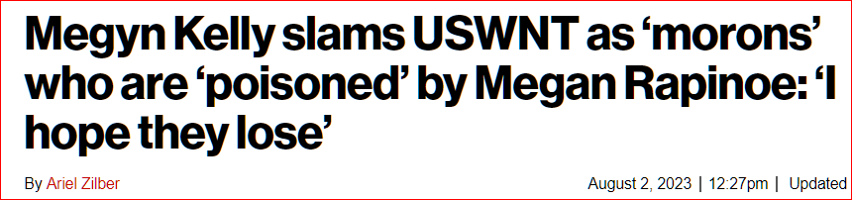
https://thesportsdaily.com/news/womens-world-cup-2023-carli-lloyd-says-uswnt-celebrations-were-embarrassing-after-draw-against-portugal/e
“Moron: Ngu ngốc”
Ý kiến của họ không phải là ý kiến cá nhân, có tính cách bôi nhọ hay thù oán mà đó là những tổng hợp các ý kiến của những người dân Mỹ cũng như những fan của đội tuyển quốc gia nữ Mỹ, họ đã buồn bã, chán nản và thất vọng về sự chia rẽ, rời rạc và kém cỏi của đội tuyển nữ sau 3 trận ở vòng loại của bảng E.
Sự thất vọng đó đáng lẽ ra phải thể hiện và nhìn thấy trên khuôn mặt hay trong thái độ của cầu thù Mỹ giống như sự suy nghĩ thất vọng của mọi người nhưng tất cả đã đi ngược lại,

- Megyn Kelly:



Megyn đã ở trong giới truyền thông 20 năm kể từ 2003 qua những đài lớn như ABC, Fox News, NBC.

Megyn đã chỉa mũi dùi vào Megan Rapinoe, năm nay 38 tuổi, cầu thủ lão làng của đội tuyển, người vừa tuyên bố giải WC 2023 là một trận cuối cùng của sự nghiệp và rồi sẽ treo giầy lên giá dzìa hiu

Cho dù, trong mùa WC 23, Rapinoe không phải là starter, cầu thử chính ra sân mà là cầu thủ dự bị trên ghế chờ nhưng Megyn đã nhìn ra Rapinoe chính là một ngưởi đem những chia rẽ xâu xa vào trong đội tuyển QG khi đưa ra những vấn đề về LGBTQ, về BLM, về bình đẳng, về chống lại Trump trong thời gian 2016-2019, nay không có Trump nhưng vẫn chống…
Rapinoe là người đầu tiên của đội tuyển đã quỳ để bắt chước cầu thủ bóng bầu dục Kaepernick của đội 49th SF khi quỳ trong lễ chào cờ năm 2016 nhằm tỏ thái độ chống kỳ thị mầu da.
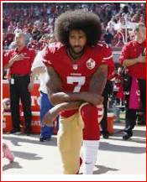

Trong khi đó, trên sân túc cầu, lúc mọi cầu thủ khác đứng nghiêm chỉnh chào cờ, kể cả Dunn, hậu vệ da đen của đội tuyển, đặt tay lên trái tim và hát quốc ca Hoa Kỳ trong năm 2016 thì chỉ có mỗi một mình Rapinoe là người quỳ duy nhất mà thôi.

Câu chuyện bắt đầu từ đó.

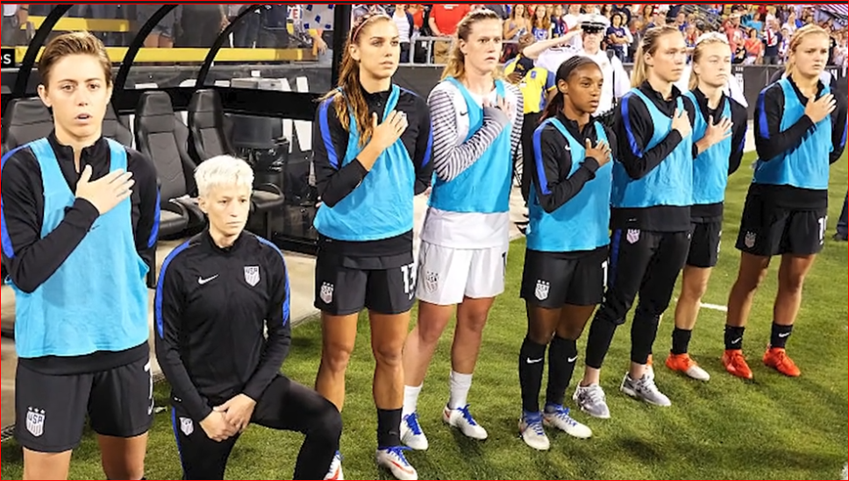
USA and Thailand in September 2016.

Kaepernick quỳ năm 2016 chỉ nhằm để chống kỳ thị mầu da nhưng sau đó đã mất job. Chuyện tưởng nhỏ và tạm thời nhưng cho mãi tới ngày hôm nay, 7 năm trôi qua, Kaepernick vẫn không được đội nào kể cả đội 49th SF mướn trở lại sau bao nhiều cố gắng xin xỏ quay về.
Bẩy năm dài đã có rất nhiều cầu thủ quarterback trẻ đang lên được tuyển chọn cho các đội lớn. Không ai còn nghĩ để mướn Kaepernick nữa.

Chính trị đi đâu rôi? Sao không ủng hộ da mầu và chống kỳ thị?
Xin lỗi, chính trị phải xếp hàng sau kinh doanh để kiếm tiền bạc.

Kaepernick quỳ chỉ với 1 lý do duy nhất là về da mầu nhưng đối với Rapinoe, người đã gây chia rẽ tinh thần đồng đội cho đội tuyển QG, không phải chỉ quỳ cho 1 vấn đề chống kỳ thị mầu da mà là quỳ cho nhiều thứ gồm cả chống kỳ thị giới tính, quỳ để đòi bình đẳng, quỳ để ủng hộ BLM, quỳ để chống nước Mỹ nhưng giới tính là phần chính để quỳ, ai cũng hiểu đó là một mặc cảm tự ti bởi chính mình là một cầu thủ lesbian, một lesbian thuộc loại ồn ào và tự phụ nhưng sự thực, cũng có nhiều đấu thủ thể thao lớn là lesbian như Navratilova, vô địch quần vợt nữ, rất nhún nhường và khéo léo, Rapinoe không thể nào so sánh được.

Bức hình trên chụp năm 2016 cho thấy chỉ có mỗi một mình Rapinoe quỳ trong khi các cầu thủ da mầu khác như Dunn vẫn đứng nghiêm chỉnh, đặt tay lên tim và hát quốc ca.

Tấm hình dưới thứ hai cho thấy một số cầu thử ngày trước còn đứng thì bây giờ lại nghe theo lời Rapinoe và bắt chước quỳ trong lễ chào cờ. Trong đó có Dunn hậu vệ của đội tuyển là thí dụ.

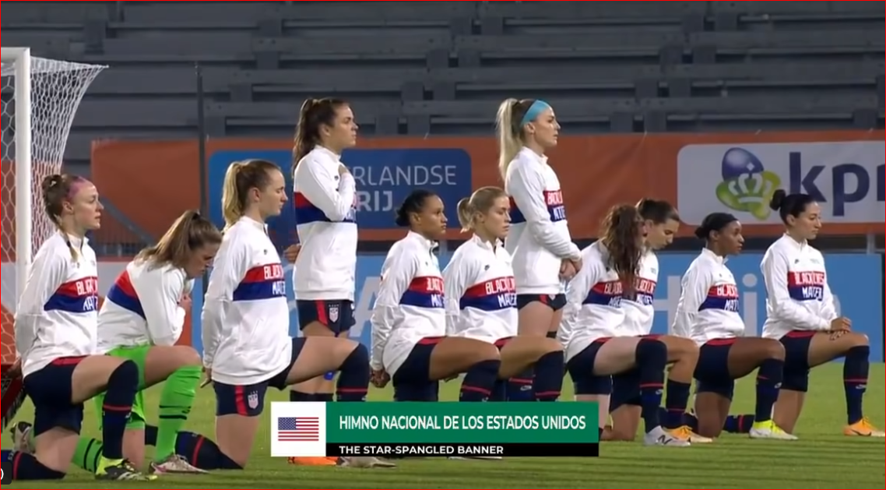

Chuyện này đã khuấy động làn sóng chống đội tuyển nữ QG mà Rapinoe chính là kẻ đứng đầu, kẻ đã đem chính trị, giới tính, chuyện BLM… vào đầu độc tinh thần của đội tuyển nhất là trong 4 năm Trump làm tổng thống 2016 – 2019.

Sau đó, Rapinoe thấy không ổn, không ăn khách, bị phản đối và không được mọi người ủng hộ, Rapinoe lại bắt đầu đứng lên không quỳ nữa nhưng vẫn không hát và không đặt tay lên tim, mặt thì gầm gừ lạnh lùng và từ đó, các đệ tử quỳ của Rapinoe cũng bắt chước sư mẫu, không còn chịu quỳ như trước, tất cả đều đứng lên và cũng ngậm miệng không hát cũng như không đưa tay lên tim.
Điều đó chứng tỏ Rapinoe chính là thủ lãnh của đảng quỳ trong đội tuyển nữ.

Ta quỳ quỳ theo ta
Ta đứng đứng theo ta
Ta buông buông theo ta
Ta ngậm ngậm theo ta

Thực tế, có một số cầu thủ trong đội tuyển vẫn luôn luôn :

Mi làm thì kệ mi

như: Alex Morgan, Julie Ertz, Lindsey Horan, Alyssa Naeher, Kelley O’Hara.
Thế nhưng chuyện đó có đứng vững mãi không hay lại thay đổi theo thời gian?

Trong giải WC 2023 này, dù không có “ta” trong đội ra quân nhưng lần này, có nhiều người theo “ta” là buông hết và lạnh lùng nhìn vào hư vô, trong đó, lại là Dunn, một lần nữa, hậu vệ da đen, lúc đầu, đứng hát và để tay lên tim rồi kế tiếp là quỳ và bây giờ thì đứng, không hát và buông tay.

Vấn đề này không chỉ làm cho người Mỹ và fan Mỹ khó chịu mà khiến cho Hội túc cầu quốc gia Hoa Kỳ phải lên tiếng:
US Soccer stood against their star player to admit: “As part of the privilege to represent your country, we have an expectation that our players and coaches will stand and honour the flag while the national anthem is played.”
In response, Rapinoe blasted US Soccer for making that rule ‘without ever talking to me’ and as alluded to earlier, claimed she would never sing The Star-Spangled Banner again.
Hội cho rằng đội túc cầu Mỹ là một đặc ân của quốc gia mà hội mong ước rằng các cầu thủ và HLV sẽ đứng lên để trân trọng vinh dự chào quốc kỳ khi bản quốc ca cất tiếng.
Nhưng Rapinoe, cầu thủ đồng tính đã chống lại hội túc cầu QG và tuyên bố rằng hội làm điều luật đó đã không “ hỏi gì đến tôi” chứ không phải hỏi gì đến “chúng tôi “ và như đã từng tuyên bố, cho nên, “Ta” sẽ không bao giờ đứng để hát bài quốc ca HK nữa.

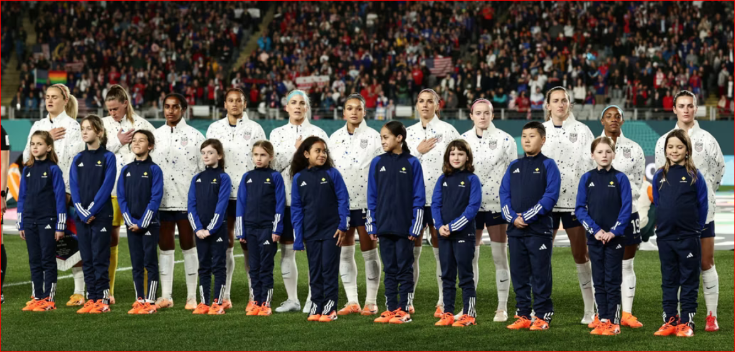

Câu hỏi được đặt ra là:
-Tinh thần của toàn đội khi ra sân mà không đồng nhất bởi lá quốc kỳ và bài quốc ca thì chắc chắn có hai nhóm đang nghĩ theo hai hướng khác nhau, như vậy thì họ có tạo ra sức mạnh chung để tranh giải hay không?
Động cơ chính và lớn nhất để chiến thắng là quốc gia, là USA, là lá cờ, là niềm tự hào của người Mỹ mà ai cũng phải có và có như nhau.
Tượng trưng cho điều đó chính là lá cờ quốc gia HK
Nếu chỉ 4,5 người CÓ và 7,8 người còn lại KHÔNG CÓ thì lấy cái gì chung để tranh đấu?.
Đi tìm thí dụ và lý do không phải là điều khó khăn gì và cũng không cần phải lý luận giông dài hay phức tạp, mỗi ngày, chỉ nhìn thái độ và niềm hãnh diện của cầu thủ trong 31 quốc gia khác khi họ ra sân đã đồng nhất đứng đưa tay lên tim, miệng hân hoan hát quốc ca của họ với một niềm hãnh diện và tự hào thì hiểu ngay, tất cả toàn đội họ mong ước cái gì? Chiến thắng.
Trong khi đội Mỹ thì chỉ có 4 người mong ước cho quốc gia huy hoàng còn tới 7 người chẳng biết mong ước cái gì và cho ai?
Hình như họ mong ước cho chính bản thân và con người của họ mặc dù trên giấy tờ và danh nghĩa, họ là đại diện cho quốc gia Hoa Kỳ, chiếc cúp nếu thẳng giải cũng sẽ khắc tên USA chứ không phải tên của họ hay của bất kỳ ai đi nữa.
Nếu muốn như vậy, xin đừng tham dự vào đội tuyển quốc gia để đi tranh giải thế giới. Nơi này chỉ dành cho người mang tên USA chứ không phải Rapinoe hay ai khác.
Rapinoe có quyền đi một mình hay rủ ai đi theo cũng OK. Chứ lợi dụng danh nghĩa quốc gia để mưu lợi cho cá nhân thì hãy theo gương Kaepernick trong 7 năm qua sau khi quỳ, đã đi về đâu?
Vẫn còn đi xin việc dài dài.

- Carli Lloyd:

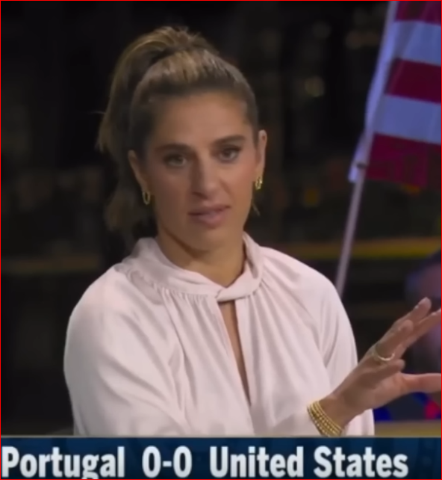

Carli Anne Hollins (née Lloyd; born July 16, 1982) is an American former professional soccer player. She is a two-time Olympic gold medalist (2008 and 2012), two-time FIFA Women's World Cup champion (2015 and 2019), two-time FIFA Player of the Year (2015 and 2016),^{[4]} and a four-time Olympian (2008, 2012, 2016 and 2021).

Carli Lloyd đã đá trong đội tuyển QG từ năm 2005 cho tới
2021 = 16 năm.
Trong 16 năm này, Lloyd đã có mặt trong 2 kỳ thế vận hội huy chương vàng 2008, 2012, có mặt hai lần trong giải vô địch WC nữ 2015, 2019, hai lần nhận giải cầu thủ hay nhất trong năm 2015, 2016 của FIFA Nữ.
Trong giải WC 2023 ở New Zealand, Lloyd đã được mời làm bình luận viên cho đài Fox, bên cạnh 3 cựu cầu thủ quốc gia là:
- Carli Lloyd: nữ Mỹ
- Alexi Lalas: nam Mỹ
- Rob Stone: nam Mỹ
- Ari Hingst: nữ Đức
Sau trận đấu của đội Mỹ với Portugal, câu hỏi lớn đã được hai bình luận gia cựu cầu thủ Mỹ là Lloyd và Lalas phân tích và góp ý rất là trung thực và khách quan.
Tại sao đội tuyển Mỹ đá tệ quá vậy?
Với tư cách là cầu thủ rồi là thủ quân của đội tuyển Mỹ trong 16 năm, Lloyd chắc chắn đã hiểu rõ từng người trong đội tuyển, từng đời sống lên xuống của đội tuyển và từng đời sống cá nhân của cầu thủ.
Trong thời gian làm thủ quân, Lloyd đá hàng tiền vệ và rất có uy tín trong đội tuyển, không bao giờ bị tai tiếng và ít khi có ý kiến động chạm với tính cách cá nhân.
Nhưng bây giờ ngồi ở chiếc ghế bình luận viên của đài Fox, Lloyd có thể đưa ra những nhận xét khách quan trung thực cho thế giới và người Mỹ hiểu đội Mỹ đã đá như thế nào và các cầu thủ Mỹ đã có cử chỉ hành động ra làm sao trong thể thao nhất là sau khi mãn trận đấu với Portugal.
Những điều này trong thời gian đang đá cho đội và làm thủ quân, Lloyd không thể nào mở miệng ra tuyên bố được.
Lloyd còn nói có biết đâu rằng họ suýt phải khăn gói quả mướp lên ghế khán giả ngồi ngay trong vòng loại ở phút 92 đá thêm giờ, trái banh do Ana Capeta Portugal vượt qua 3 hậu vệ của Mỹ và đã sút thẳng vào gôn nhưng nhờ trời cứu, đã trúng cột dọc và bay ra ngoài.
Cả nước Mỹ và trăm triệu fan Mỹ thót tim.
Chả cần phải để ý tới chuyện không hát quốc ca, không đưa tay lên tim và ngậm miệng,
Lloyd cho rằng có những người không đưa tay lên tim bởi họ không có trái tim.
Carli Lloyd đã nghĩ như vậy. Cho nên, với vai trò của người bình luận của đài Fox Sports, Lloyd đã đưa ra những ý kiến và nhận xét thẳng thừng, sát thực và không nương tay.
Trước tiên, Lloyd nói rằng đội tuyển Mỹ không còn muốn chiến thắng bởi trong lòng họ không nghĩ như vậy. Họ tự phụ và tự kiêu, cho rằng, khi đội tuyển Mỹ ra sân là họ sẽ chiến thắng.
Họ chỉ nghĩ tới cá nhân nhiều hơn đội tuyển.
.Lloyd nói rằng sau khi mãn trận, khi thấy hình ảnh của Dunn, hậu vệ, Rapinoe tiền vệ và Morgan tiền đạo đứng trên sân ca hát mừng vui, nhẩy múa, còn Smith và Rodman thì tươi cười lo đi chụp hình với fan, Lloyd cảm thấy khó chịu cho những cầu thủ này. Lloyd nói rằng người mừng vui ca hát nhẩy múa phải chính là cái cột gôn cứu thua cho Mỹ chứ không phải bởi các cầu thủ hay tài năng giỏi giang của họ.
Thế thì lấy lý do gì mà mừng vui nhẩy múa.
Lloyd cho rằng đáng lý ra đội Mỹ không thể cười nói hay nhếch mép mim cười mà phải buồn rầu vì chuyện kém cỏi của mình.

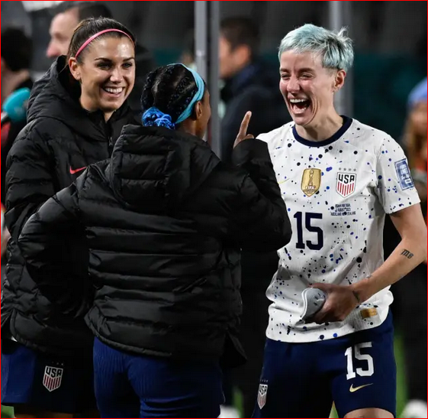
Lloyd chưa bao giớ thấy một cái cảnh như vậy. Cái cột dọc gôn đã cứu cái danh dự còn lại của một đội đương kim vô địch 2019 sau khi danh dự đã mất khá nhiều trong trận đấu trước với Hòa Lan.
Huyền thoại oanh liệt đứng đầu thế giới của đội tuyển nữ Hoa Kỳ đã được xây dựng bởi những tiếng tăm rất lớn của Mia Hamm, Brandi Chastain, Julie Foudy hay Christy Rampone…
Lloyd nói huyền thoại này đang bị lung lay gần đây bởi sự vươn lên của nhiều quốc gia khác bên cạnh những chuyện chính trị đã bị đem vào sinh hoạt đá banh của đội tuyển quốc gia, những chuyện đó sẽ làm huyền thoại này mau tan vỡ.
Những nhận xét và phê bình gay gắt của Lloyd đã đến tai HLV Vlatko Andonovski hiện tại của đội tuyển nữ.
Andonovski đã nhìn nhận rằng đội tuyển Mỹ đá kém và không được như mong muốn qua mấy trận vừa qua nhưng không nói rõ lý do tại sao và chiều hướng thay đổi nếu cần có sẽ như thế nào ở trong vòng 16 sắp tới khi đụng độ với Thụy Điển.
Antonovski khá tức giận khi nghe được lời phê bình của Lloyd, cho nên, đã trả lời cho đài CNN rằng:
“To question the mentality of this team, to question the willingness to win, to compete, I think is insane,”
“Everyone is entitled to opinion and, you know, they can say whatever they want, but I just know how this team feels,”
Antonovski nói rằng:
“thật là điên rồ khi có câu hỏi về tinh thần của đội, về sự quyết tâm chiến thắng của dội. Ai cũng có quyên góp ý và như ông biết, họ có thể nói bất cứ điều gì họ muốn nhưng tôi, chính là người hiểu rõ xúc cảm của đội tuyển”
Với tư cách là HLV, Antonovski bắt buộc phải là người hiểu rõ xúc cảm của đội tuyển và của cá nhân cầu thủ nhưng trong tình trạng thoát chết qua đường tơ kẽ tóc hay là khi chào cờ, người hát người không hát, nghĩa là xúc cảm của nhiều cầu thủ có khác nhau trước khi ra trận, ông có hiểu rõ không?

Hình như có nhưng còn thiếu. Nói cách khác là chưa hiểu rõ.
Thực sự là chỉ vì chưa hiểu rõ cho nên, cái tình trạng xúc cảm lộn tùng phèo này đã kéo dài từ 5,6 năm nay khi ông lên ngôi mà tới hôm nay, ông vẫn không giải quyết được việc gì.
Chuyện đó không phải là nhỏ mà rất là quan trọng cho tiếng tăm và uy tín của đội tuyển Mỹ.
Mùng vui ca hát nhẩy múa chụp hình trong hú hồn thoát chết chỉ có thể xảy ra cho một đội tầm thường, khi không thua là nhờ trời cứu thì mới nên mừng vui chứ không thể xảy ra cho một đội đương kim vô địch thế giới và vô địch thế vận hội, một đội đã có tiếng tăm và uy tin khắp thế giới trong mấy chục năm vừa qua, nhờ trời cứu là điều tệ hại.
Để kết luận cho bài viết này, hãy xem cảnh cuối cùng sau khi mãn trận, tât cả đội tuyển Mỹ, dự bị hay chính thức, HLV hay phụ tá đều quay tròn với nhau để chia sẻ mọi chuyện.
Chắc chắn người phát ngôn đàu tiên phải là HLV, Antonovski hay các cựu chiến binh ồn ào như Rapinoe, Morgan….nhưng không phải thế, trên màn hình lại chính là Kelly O’Hara, hậu vệ của đội, người từ bao lâu nay, mỗi khi ra sân và nghe bản quốc ca, đã hãnh diện đưa tay vào tim và cất tiếng hát vang với Alex Morgan, Alyssa Naeher, Lyndsey Horan, Carli Lloyd, Julie Ertz…
O’Hara đã hùng hồn nói chuyện với mọi người. Dù không biết được lời nói của O’Hara về điều gì nhưng chỉ nhìn khuôn mặt cương quyết, đôi mắt không sợ hãi và cánh tay mạnh mẽ dơ lên, mọi người đã hiểu O’Hara muốn nói cái gì.
Xin đùng nản chí.
Chắc sau đó, Antonovski không còn điều gì để nói thêm.
“ Sao anh không nói một lời gì từ ban đầu
Dù chỉ một lời không đáng chi?”

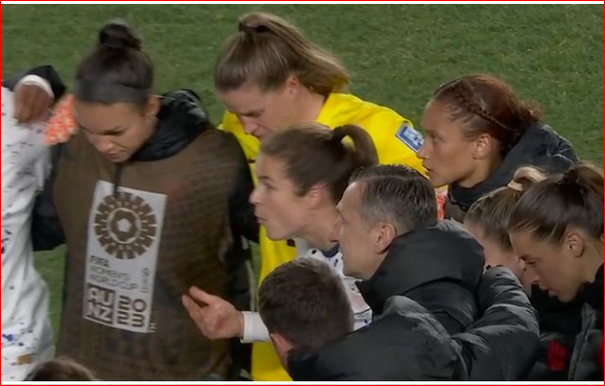

NNP

